Protocole de traitement des situations de harcèlement entre pairs

- Objectifs : L’objectif est que chaque personnel comprenne le fonctionnement du pôle
« RESPECT ET BIENVEILLANCE »
- Cadre institutionnel
Suite à la Loi de programmation et de refondation de l’école de juillet 2013, la lutte contre le harcèlement a été décrétée priorité nationale. Dans le cadre de la politique nationale déclinée en 4 axes : sensibiliser, former, prendre en charge et prévenir, les établissements doivent se doter d’un plan de prévention ainsi que d’un protocole validé par le conseil d’administration. Dans le cadre de la prise en charge des situations de harcèlement, le CESC départemental de la DSDEN des Hauts de Seine a validé l’utilisation de la méthode de la préoccupation partagée sur son territoire.
- Caractéristique du harcèlement
Si un élève subit de façon répétée des violences verbales et / ou morales (surnoms méchants, insultes, moqueries, brimades, rejets du groupe…), des violences physiques (bousculades, coups), des vols, …
Il est victime de harcèlement.
Lorsque ces mêmes faits se déroulent sur les réseaux sociaux, par SMS ou par courriel, on parle de cyber harcèlement.
http://www.nonauharcelement.education.gouv.fr/que-faire/mon-enfant-est-victime/
- Mission du pôle ressource (Dans un Cadre de confidentialité)
Traitement des situations | Prévention des situations
- Appuyer les équipes dans la prise en charge de la situation  - Apprécier la gravité des situations  - Appliquer la méthode PIKAS  - Adopter une attitude non blâmante  - Saisir le pilote quand la situation l’exige | - Communiquer pour prévenir et sensibiliser au harcèlement.  - Partager notre expertise  - Mutualiser et diffuser les bonnes pratiques
- Constitution de l’équipe

Valérie Urvoy, pilote de l’équipe, Proviseure
Christine Allizard, Assistante sociale
Sylvie Bellamy, CPE
Muriel Duval, Infirmière scolaire

Jérôme Rousseau, Infirmier scolaire
Laure Retailleau, professeur documentaliste
Marie Neaud, professeur
Christophe Rouault, professeur

- Explication de la méthode de la préoccupation partagée
Méthode d’entretien Pikas validée par le CESC départemental. C’est une méthode non blâmante, composée d’entretiens de courte durée.
C’est surtout une méthode d’intervention auprès de tous : victimes, témoins, auteurs, …avec la recherche de suggestions ou d’actions permettant des solutions constructives pour mettre un terme aux situations de harcèlement.
- Protocole de prise en charge des situations
- Comment contacter le pôle « Respect et Bienveillance » ?
Il peut être contacté directement ou non, en parlant à l’un des membres du pôle, ou par mail sur l’ENT, …
- Echange au sein du pôle
Analyser la situation et définir si cela relève du champ du harcèlement
- Organisation des entretiens animés par 2 membres du pôle
Protocole PIKAS : série d’entretiens de courte durée avec tous les protagonistes : victime (la cible),
témoins, auteur (présumés intimidateurs) avec recherche de suggestions ou actions permettant des solutions constructives.
- Bilan et actions
Evaluation de l’action, mise en place de propositions, …
- Suivi post événement
Suivi des mesures prises et information de l’évolution du traitement de la situation aux personnels
- Circuit de prise en charge et de communication (schéma)
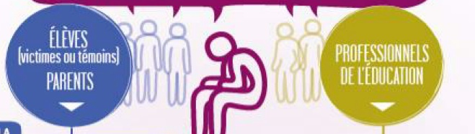

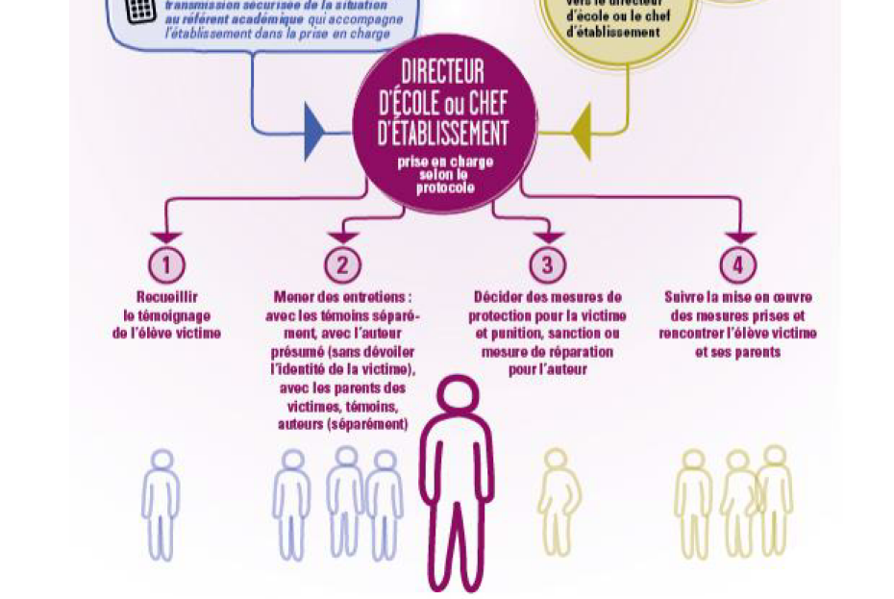

- Actions prévues pour 2021 - 2022
- Rappel des objectifs du pôle ressource et de l’équipe, lors des réunions de synthèse-coordination à l’ensemble des équipes pédagogiques.
- Réalisations d’affiches à destination des élèves pour les informer sur le rôle du pôle
- Information sur le rôle du pôle et présentation du protocole mis en ligne sur l’ENT.
- Mise à jour du dispositif sur le site de l’établissement.
- Actions d’informations à destination des élèves.

